結合地方特色推動台灣母語日活動
1.校外教學
說明：透過校外實際參觀、訪問、操作、紀錄等活動，體驗本土文化，讓學生
能由實作中學習，拓展學習領域，提昇學習興趣並增加學習效果。
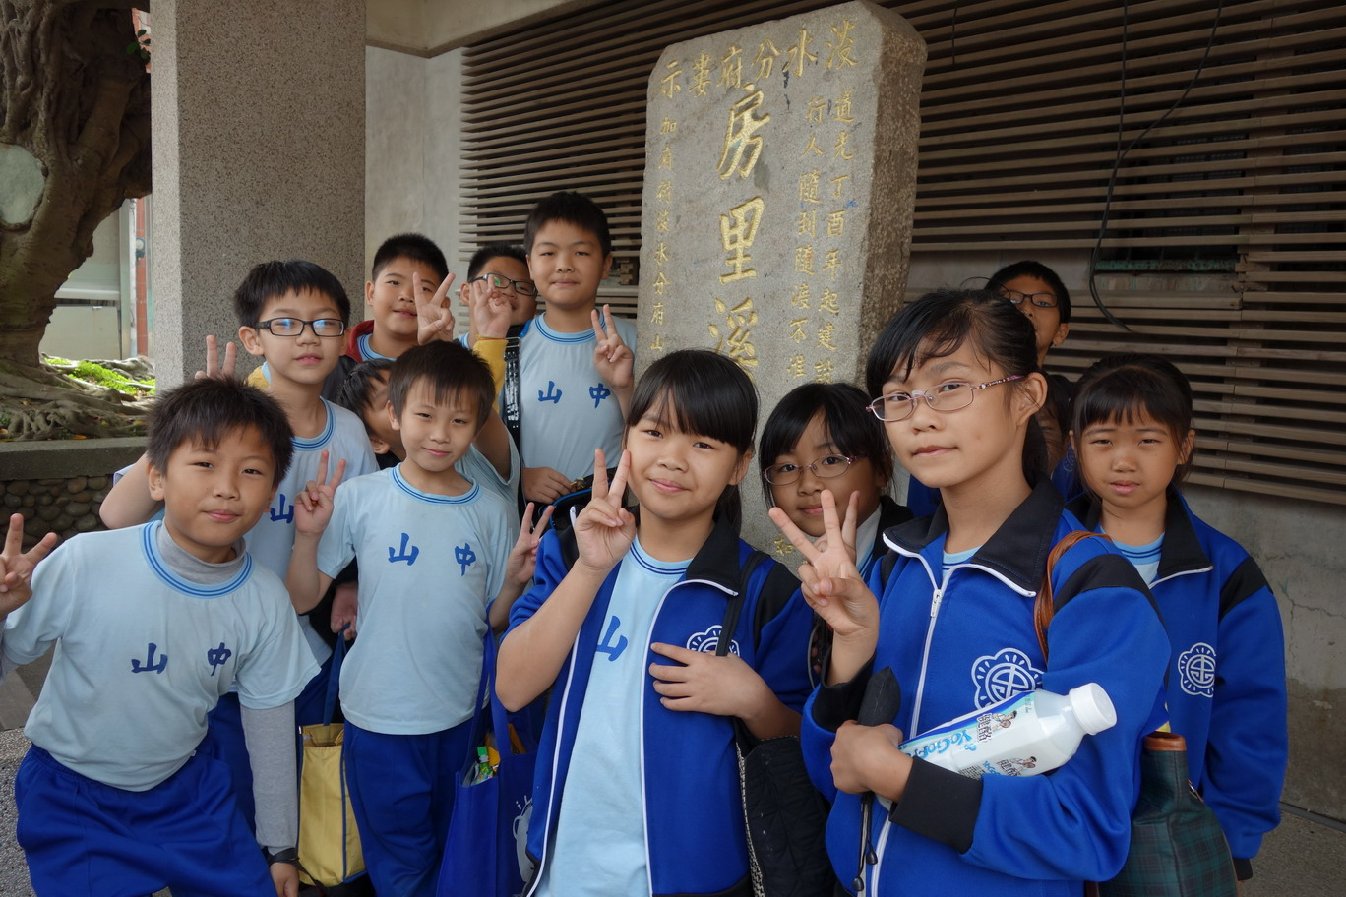
苑裡房裡古城

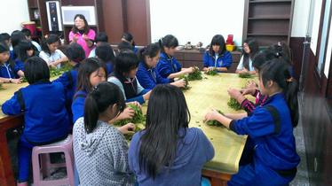
南投的製茶體驗
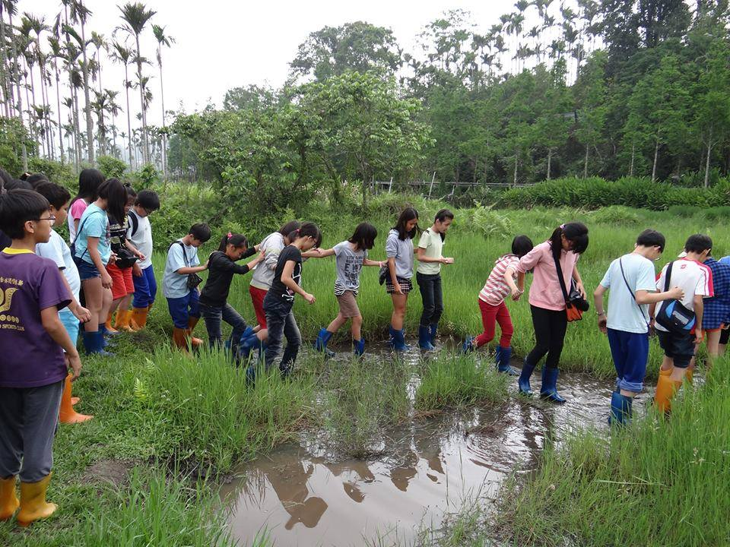
南投水上草原

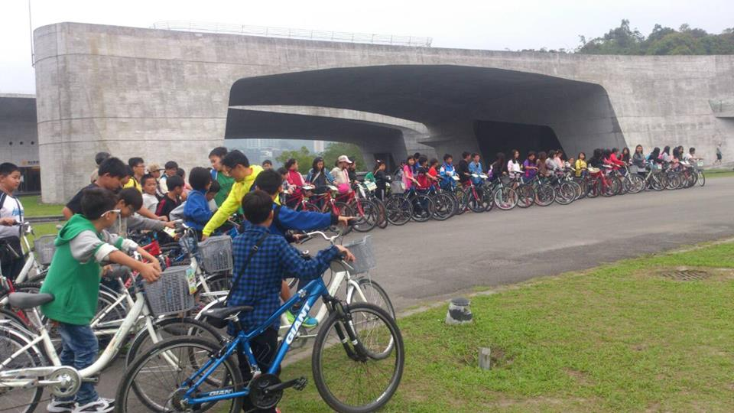
南投日月潭自行車環湖體驗
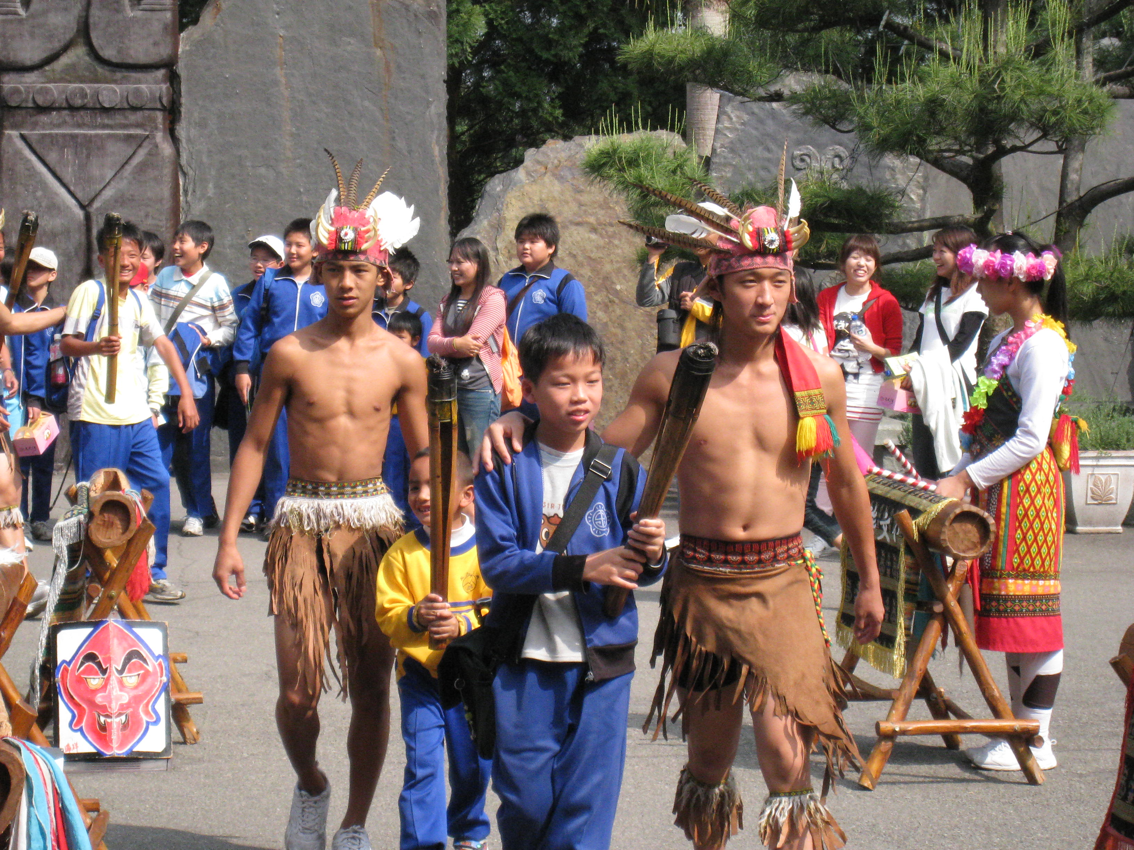
南投九族文化村

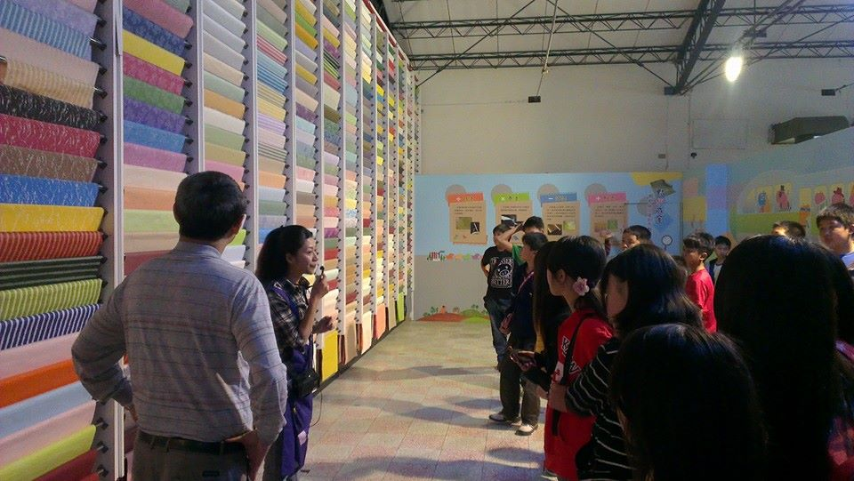
了解埔里製紙工藝

